20 июля на спортивной площадке у корпуса 1203 прошли соревнования по флорболу среди детских команд
24.07.2017
Флорбол - командный вид спорта из семейства хоккеев. Играется пластиковым мячом, удары по которому наносятся специальной клюшкой. Цель игры: забить мяч в ворота соперника.
Ребята с удовольствием и ловкостью пытались забивать мячи в ворота соперников, применяя различные тактики игры.
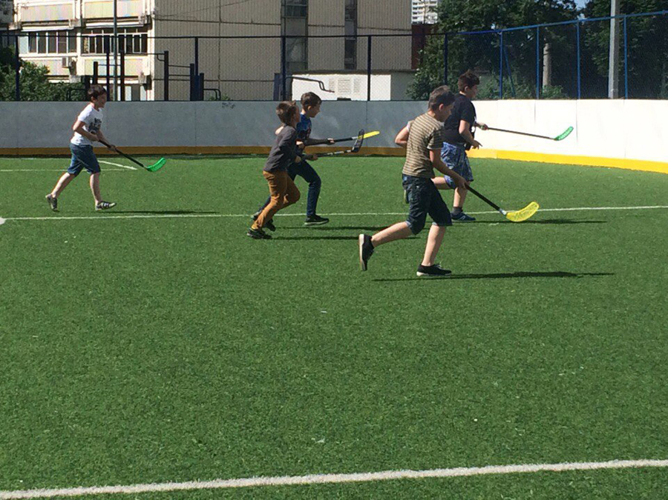

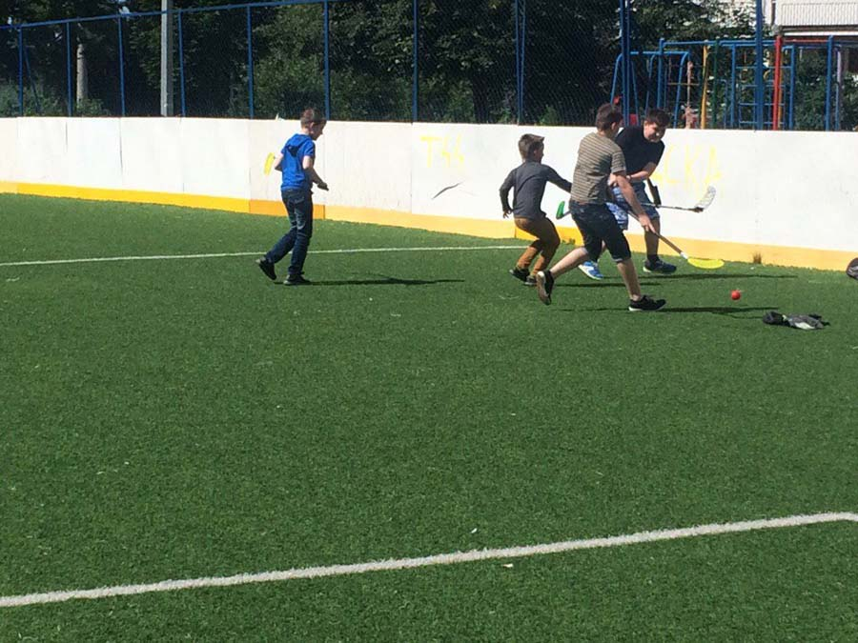

Адрес страницы: http://silino.mos.ru/presscenter/news/detail/6540579.html
Управа района Силино города Москвы

